vim三种模式切换
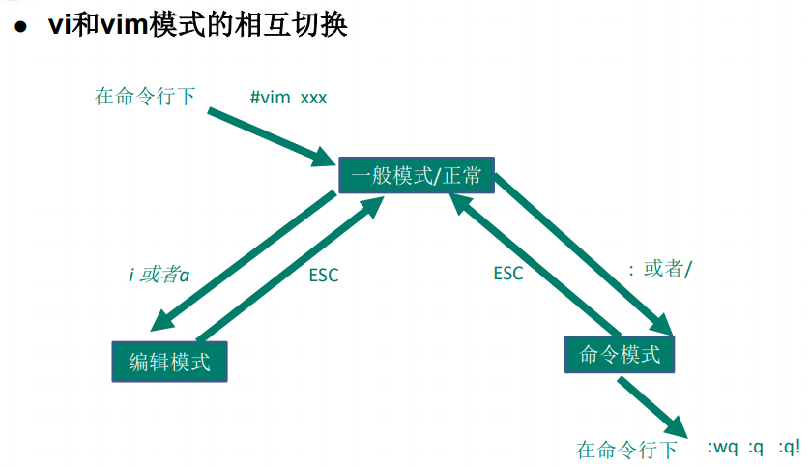

vim常用快捷键(需要在一般模式下用)
复制当前行:(正常模式)yy
从当前行行开始向下复制5行:(正常模式)5yy
粘贴:(正常模式)p
删除:(正常模式)dd
从当前行往下删除5行:(正常模式)5dd
全文搜索hello:(正常模式)/hello,按n查找下一处
显示行号与取消行号: (命令模式下)set nu 与set nonu
快速移动到文档末行:(正常模式)G
快速移动到文档首行:(正常模式)gg
撤销:(正常模式)u
x删除
光标移动到20行:(命令模式)显示行号==>(正常模式)输入20==>(正常模式)shift+g

关机&重启命令
halt 关机
shutdown –h now 立该进行关机
shudown -h 1 "1 分钟后会关机了"
reboot 现在重新启动计算机
shutdown –r now 现在重新启动计算机
sync 把内存的数据同步到磁盘.
注意细节:
不管是重启系统还是关闭系统，首先要运行sync命令，把内存中的数据写到磁盘中

用户管理
- 创建用户xm使用默认的家目录/home/xm: useradd xm.
- 创建用户xq指定家目录为 /home/xiaoqiang: useradd -d /home/xiaoqiang xq.(注意/home/xiaoqiang目录事先不能存在)
- 修改用户密码:passwd 用户名.例如 passwd xm.
- 细节说明
1) 当创建用户成功后，会自动的创建和用户同名的家目录
2) 也可以通过 useradd -d 指定目录 新的用户名，给新创建的用户指定家目录
- 删除用户
1) 删除用户xm，但是要保留家目录:userdel xm.
2) 删除用户xq以及用户主目录:userdel -r xq.
- 查询用户信息指令
请查询root 信息:id root.返回:uid=0(root) gid=0(root) 组=0(root).
请查询xq 信息:id root.返回:uid=502(xq) gid=502(xq) 组=502(xq)
请查询xqq 信息:id root.返回:id: xqq：无此用户
- 切换用户
从root用户切换到xm用户:su - xm.(-与xm之间有空格)
然后再从小明退回到root用户:exit.
- 细节说明
1) 从权限高的用户切换到权限低的用户，不需要输入密码，反之需要。
2) 当需要返回到原来用户时，使用exit指令
- 查看当前用户
whoami/ who am I

用户组管理
- 创建用户组wudang:groupadd wudang
- 删除用户组wudang:groupdel wudang
- 创建用户zwj并指定到wudang组
- 修改zwj到shaolinzu:usermod -g shaolin zwj

用户和组的相关文件
- /etc/passwd 文件:用户（user）的配置文件，记录用户的各种信息
- /etc/shadow 文件:口令的配置文件
- /etc/group 文件:组(group)的配置文件，记录Linux包含的组的信息

运行级别
0 ：关机
1 ：单用户【找回丢失密码】
2：多用户状态没有网络服务
3：多用户状态有网络服务
4：系统未使用保留给用户
5：图形界面
6：系统重启
要修改默认的运行级别可改文件/etc/inittab的id:5:initdefault:这一行中的数字

帮助指令
- man 获得帮助信息.查看ls命令:man ls
- help指令.查看cd指令:help cd

文件目录类
- pwd: 显示当前工作目录的绝对路径
- cd或者cd~:回到家目录
- 当前目录/home(home下有一个xm目录),相对路径进入xm:cd xm.绝对路径进入:cd /home/xm
- mkdir /home/dog创建最后一级目录
- mkdir -p /home/animal/tiger 创建不存在的多级目录
- rmdir /home/dog 删除空目录(最后一级)
- rm -rf /home/animal 删除最后一级以及最后一级的子目录
- touch ok.txt.在当前目录下创建ok.txt文件
- touch ok1.txt ok2.txt.在当前目录下创建多个文件
- 当前目录home,home下有aaa.txt文件和bbb目录,拷贝aaa.txt到bbb目录:cp aaa.txt bbb
- cp -r bbb zwj.递归复制整个文件夹
- \cp -r bbb zwj.覆盖不提示
- rm [选项] 要删除的文件或目录
常用选项
-r ：递归删除整个文件夹
- f ： 强制删除不提示
- cat -n /etc/profile | more 分页查看文件,只能读不能改

